编号： | BAC-TS-xxx | 上海市江场三路市北工业园区  163号5楼（200436）  TEL: 021-66312666  FAX: 021-66315696
日期： | 2018-1-7
版本： | V1.0
E_mail: | hb.zhang@beckhoff.com.cn

TwinCAT 2超多轴控制小技巧

概 述

本文介绍了使用TwinCAT 2软件如何驱动超过上百根伺服轴的应用方法。TwinCAT 2软件理论上可以驱动255个伺服轴，但在同时驱动超过一定数量伺服轴的时候，超过一定数量的伺服轴功能块会出现各种超限报错等问题，此时需要一定的小技巧来实现。

文档中包含的文件

备 注

关键字：TwinCAT 2，超多轴，超限报错

免责声明

我们已对本文档描述的内容做测试。但是差错在所难免，无法保证绝对正确并完全满足您的使用需求。本文档的内容可能随时更新，也欢迎您提出改进建议。

文档内容可能随时更新
如有改动，恕不事先通知

TwinCAT 2超多轴控制小技巧
- TwinCAT 2软件的初始默认参数限制了TwinCAT 2的内存、数据、输入输出等最大字节数，当驱动超多伺服轴时，首先要对TwinCAT 2软件进行适当的参数配置，尽可能释放TwinCAT 2软件本身的内存限制。该参数设置可以解决变量定义编译时报错1802(out of memory)等问题，可以根据实际情况配置合适的参数值。详见下图：
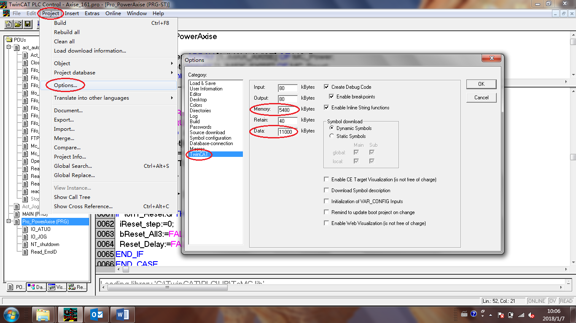

2、上述参数合理配置后，能将TwinCAT 2软件的性能扩大到软件限制的最大状态，但仍会表现出一定的限制，在同一个For循环中调用上百个功能块时，可能会出现前N个功能块执行，N个之后的功能块报错1282(The mailbox has reached the maximum number of possible messages. The current sent message was rejected)或其他超限错误（N的取值不仅受步骤1中参数设置的限制，还受功能块算法复杂程度的限制）。受软件本身最大处理能力的限制，同一个For循环可能无法同时运算足够多的功能块执行，需要应用一定的编程技巧实现控制。这里我们可以将需要同时执行的功能块分批次触发即可，以MC_Home为例，我们分80个轴为一组依次触发MC_Home.Execute，详见下图：
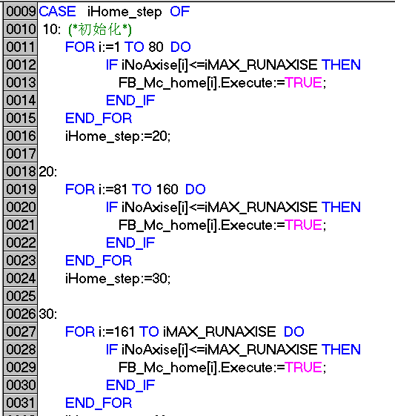

3、上述分步触发的方法并不一定能解决所有的此类问题，有些执行动作要求必须分步执行完一系列动作组才能触发下一批次的程序执行，触发下一批次程序执行前需检测上一批次执行的功能块动作已完成。以该案例中将轴添加到FIFO组为例，仅仅分步触发添加到FIFO组的功能块，再分步触发写入FIFO Channel中数据是不可以的，须分批次将轴添加到FIFO组后，紧接着将该批次数据也写入到FIFO Channel组中，检测该批次数据写入成功后，才能添加下一批次FIFO组，依次进行。详见下图：
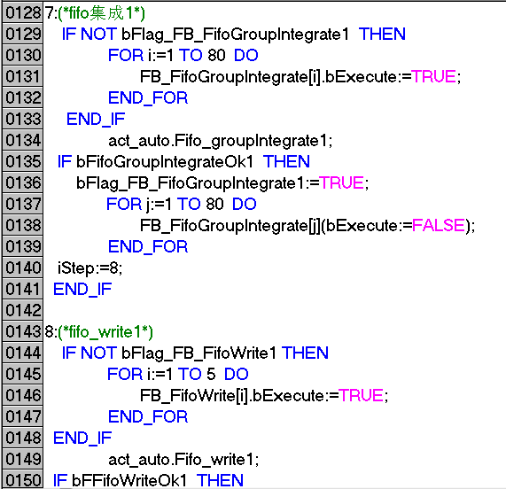
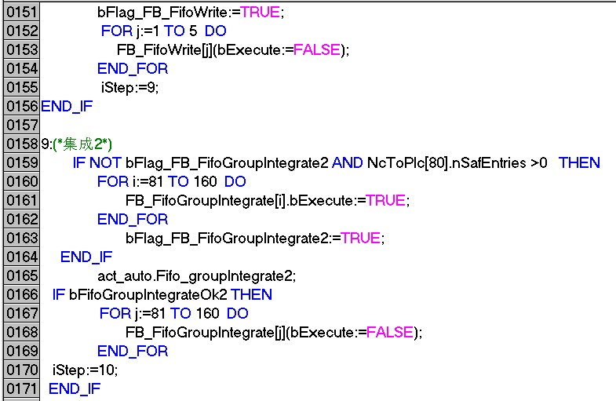
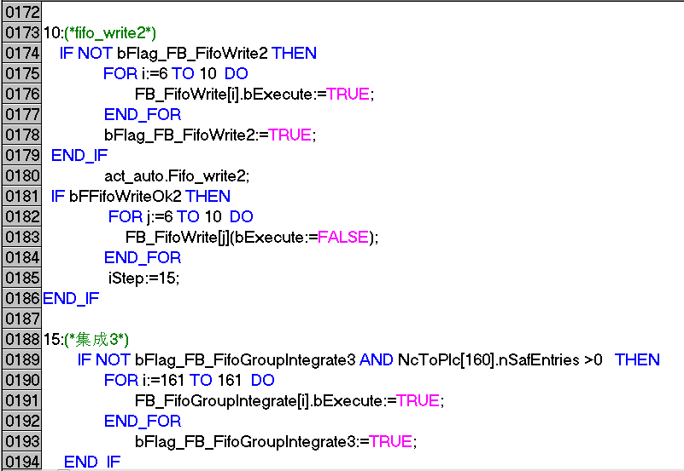
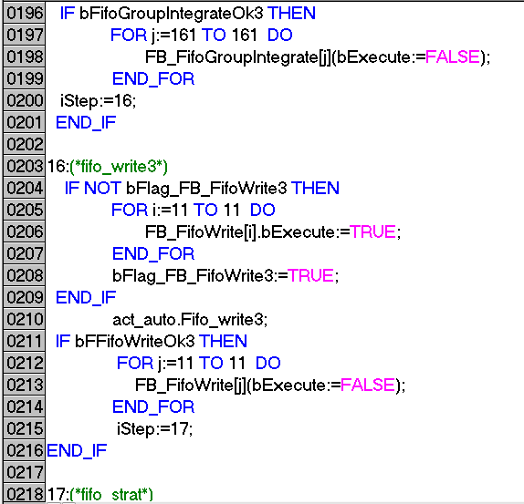

4、当程序循环执行进行到第二/三循环不再继续执行时，可能是由于客户编写的程序没有及时进行复位造成的，除了检查一些判定条件的状态复位动作有没有及时进行，还需要重点检测以下两个语句的区别：
4.1:只进行了触发指令的复位，之后没有再次调用执行功能块，所以功能块实际并未执行复位动作。
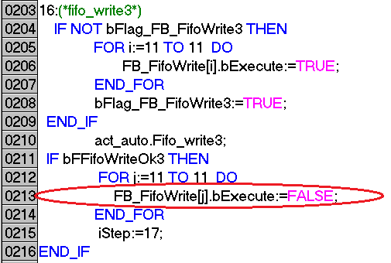
4.2:通过调用执行功能块，并对其触发位进行复位操作，实现功能块的整体复位动作。
